**Trabajo Práctico 7**

**Probando red neuronal con gestos distintos a los de entrenamiento**

**Probamos la red neuronal a medida que la vamos entrenando.  
Ingresamos los 6 gestos restantes 3 de cada persona para ver si logra reconocerlos y aprende a generalizar gestos.**

**from math import e**

**from random import random, uniform**

**import matplotlib.pyplot as plt**

**from PIL import Image**

**import numpy as np**

**def generalizar(imagenes,n,w_oculta,w_salida,salidas_gen=[[],[],[],[],[],[]]):**

**for pix in range(len(imagenes)):**

**x = 0**

**solucion=(0,1,0,1,0,1)**

**# Salida de las neuronas de la capa oculta**

**salida = [1]**

**solucion_deseada = int(solucion[pix])**

**x_neu_salida = 0**

**for i in range(n):**

**x = 0**

**for j in range(len(imagenes[pix])):**

**# x es sumatoria de cada peso por su entrada**

**x = x + imagenes[pix][j]*w_oculta[i][j]**

**# salida de las neuronas capa oculta**

**salida.append(1/(1+e**(-x)))**

**#print(salida)**

**for i in range(n+1):**

**# salida de la ultima neurona**

**x_neu_salida += salida[i]*w_salida[i]**

**salida_real = 1/(1+e**(-x_neu_salida))**

**#error = solucion_deseada-salida_real**

**salidas_gen[pix].append(salida_real)**

**return salidas_gen**

**def entrenar_perceptron(imagenes, lr, iteraciones, n,solucion,imagenes_generalizar):**

**errores= [[],[],[],[],[],[],[],[],[],[]]**

**# Pesos de la Capa oculta**

**w_oculta = []**

**# Pesos ultima Neurona**

**w_salida = []**

**for i in range(n):**

**w_oculta.append([])**

**for _ in range(7681):**

**w_oculta[i].append(round(uniform(-0.01, 0.01), 2))**

**# Pesos de la Ultima Neurona**

**for i in range(n+1):**

**w_salida.append(round(uniform(-0.01, 0.01), 2))**

**#print("Pesos capa oculta:", w_oculta)**

**#print("Pesos ultima neurona:", w_salida)**

**for iteraciones in range(iteraciones):**

**print("Iteracion: ", iteraciones+1)**

**for pix in range(len(imagenes)):**

**x = 0**

**# Salida de las neuronas de la capa oculta**

**salida = [1]**

**# Delta de los pesos de la neurona de salida**

**dw_n_salida = []**

**# Delta de las neuronas capa oculta**

**delta_co = []**

**# Delta de los pesos de las neuronas capa oculta**

**dw_co = []**

**solucion_deseada = int(solucion[pix])**

**#print(solucion_deseada)**

**x_neu_salida = 0**

**#print(imagenes[pix][0])**

**#print(len(imagenes[pix]))**

**for i in range(n):**

**x = 0**

**for j in range(len(imagenes[pix])):**

**# x es sumatoria de cada peso por su entrada**

**x = x + imagenes[pix][j]*w_oculta[i][j]**

**# salida de las neuronas capa oculta**

**salida.append(1/(1+e**(-x)))**

**#print(salida)**

**for i in range(n+1):**

**# salida de la ultima neurona**

**x_neu_salida += salida[i]*w_salida[i]**

**salida_real = 1/(1+e**(-x_neu_salida))**

**error = solucion_deseada-salida_real**

**deltaf = salida_real*(1-salida_real)*error**

**# Delta de los pesos de la neurona de salida**

**for i in range(n+1):**

**dw_n_salida.append(lr*salida[i]*deltaf)**

**# Nuevos pesos ultima Neurona**

**w_salida[i] = w_salida[i]+dw_n_salida[i]**

**salida.pop(0)**

**for i in range(n):**

**# Deltas de las neuronas capa oculta**

**delta_co.append(salida[i]*(1-salida[i])*deltaf)**

**for en in imagenes[pix]:**

**# Delta de los pesos de la capa oculta**

**dw_co.append(lr*en*delta_co[i])**

**dw_co.append(lr*en*delta_co[i])**

**dw_co.append(lr*en*delta_co[i])**

**count = 0**

**for i in range(n):**

**for j in range(3):**

**# Nuevos pesos de la capa oculta**

**w_oculta[i][j] = w_oculta[i][j]+dw_co[count]**

**count += 1**

**#print("Deltas de los pesos ultima Neurona:",dw_n_salida)**

**#print("Pesos ultima neurona:",w_salida)**

**#print("Nuevos pesos:",w_oculta)**

**#print("Salida real:", salida_real)**

**#print("Salida deseada:", solucion_deseada)**

**#print("error:", error)**

**#print("-------------------------")**

**#errores[pix].append(error)**

**salidas_gen=generalizar(imagenes_generalizar,n,w_oculta,w_salida)**

**plt.plot(salidas_gen[0])**

**plt.plot(salidas_gen[1])**

**plt.plot(salidas_gen[2])**

**plt.plot(salidas_gen[3])**

**plt.plot(salidas_gen[4])**

**plt.plot(salidas_gen[5])**

**#plt.plot(errores_gen[6])**

**#plt.plot(errores_gen[7])**

**#plt.plot(errores_gen[8])**

**#plt.plot(errores_gen[9])**

**plt.ylabel('Salida real')**

**plt.xlabel('Iteraciones')**

**plt.show()**

**def leer_imagenes():**

**ruta='/home/valentin/Escritorio/5to/InteligenciaArtificial/tp6/fotos/'**

**lista=[]**

**imagenes=[]**

**for gesto in range(1,6):**

**for persona in 'AB':**

**nombre=str(gesto)+persona+'58018.jpg'**

**#print(nombre)**

**img = Image.open(ruta+nombre)**

**w,h=img.size**

**#print("entradas:",w*h)**

**#print(h)**

**pixel=img.load()**

**for i in range(w):**

**for j in range(h):**

**lista.append(pixel[i,j][0])**

**lista.insert(0,1)**

**imagenes.append(lista)**

**lista=[]**

**#print(len(imagenes))**

**return(imagenes)**

**def leer_imagenes2():**

**ruta='/home/valentin/Escritorio/5to/InteligenciaArtificial/tp6/fotos/'**

**lista=[]**

**imagenes=[]**

**for gesto in range(6,9):**

**#print(gesto)**

**for persona in 'AB':**

**nombre=str(gesto)+persona+'58018.jpg'**

**print(nombre)**

**img = Image.open(ruta+nombre)**

**w,h=img.size**

**#print("entradas:",w*h)**

**#print(h)**

**pixel=img.load()**

**for i in range(w):**

**for j in range(h):**

**lista.append(pixel[i,j][0])**

**lista.insert(0,1)**

**imagenes.append(lista)**

**lista=[]**

**#print(len(imagenes))**

**return(imagenes)**

**if __name__ == "__main__":**

**#Datos de las imagenes que vamos a usar para entrenar la red**

**imagenes_entrenar=leer_imagenes()**

**#Datos de las imagenes que vamos a usar para ver si aprendio a reconocer cualquier tipo de gesto de la persona A y B**

**imagenes_generalizar=leer_imagenes2()**

**lr = 0.5**

**iteraciones = 100**

**neuronas = 10**

**solucion=(0,1,0,1,0,1,0,1,0,1)**

**entrenar_perceptron(imagenes_entrenar, lr, iteraciones, neuronas,solucion, imagenes_generalizar)**

**10 NEURONAS**

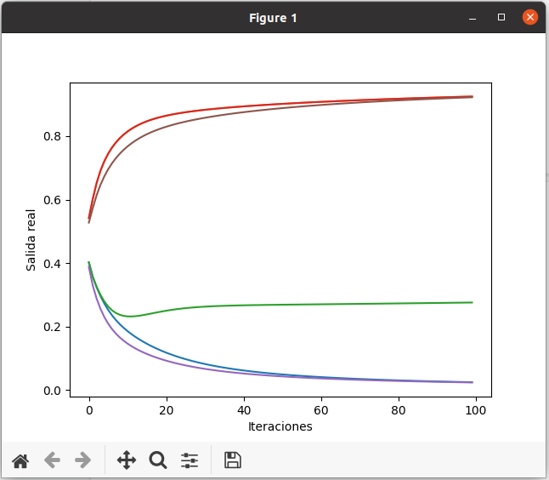

**20 NEURONAS**

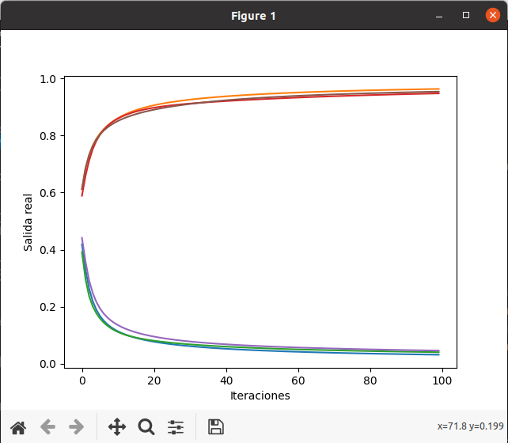

**50 NEURONAS**

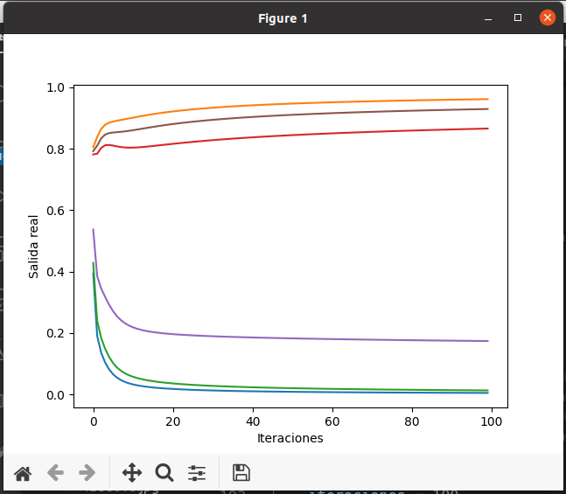

**100 NEURONAS**

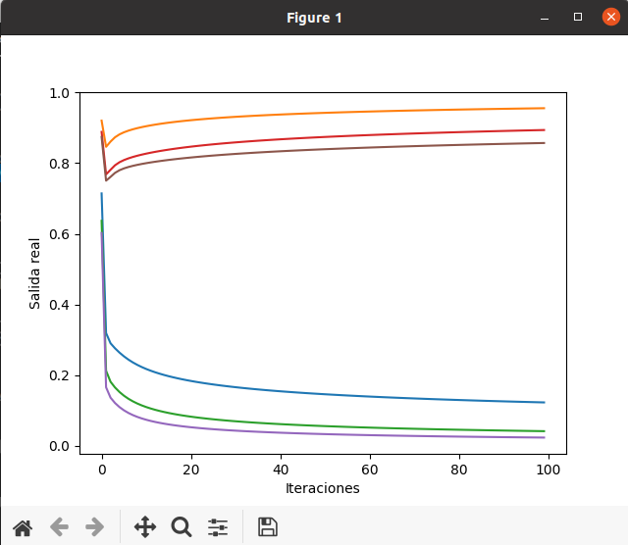

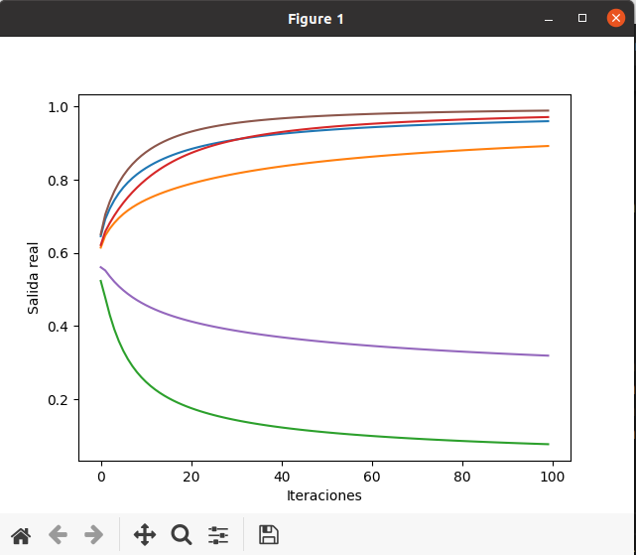

**Podemos afirmar que en todos los casos nuestra red pudo generalizar y diferenciar a las dos personas con gestos distintos a los entrenados !!!!!!!**